基隆市立南榮國中【驪歌輕揚】主題統整課程
自然與生活科技領域【理化】教學活動設計
設計者：王顓頎 適用對象：九年級 教學時數：6節
活動  主題 | 教學目標 | 教學流程 | 對應之  能力指標 | 適用  年級 | 節  數 | 教具或  資源 | 教學  評量
展  翅  高  飛 | - 能製作簡易的風箏，並認識風箏的簡單力學原理－力的合成、力的分解、力與運動。並透過實驗嘗試，將風箏調整到最佳的飛行狀態。  - 經由製作風箏的過程，學習規劃與設計，並培養合作的精神。 | 1引起動機：介紹風箏的歷史並分享小時候放風箏的經驗。  。  2認識力學原理，並與風箏結合，分析風箏的受力方式，讓學生更容易了解。  3設計構想並繪製草圖，準備材料。  4執行製作，並在過程中不斷的修正與改進。 | 2-3-5-3  8-3-3-7  6-1-2-2-7  6-1-2-2-1  8-4-6-7 | 九  年  級 | 6 | 1風箏  2製作風箏材料  3網路搜尋。 | 1.學習單  2.作品  3.操作風箏比賽

附件（一）
風箏
學習目標：
學習本單元後能製作簡易的風箏，並認識風箏得簡單力學原理－力的合成、力的分解、力與運動。並透過實驗嘗試，將風箏調整到最佳的飛行狀態。

教學內容：
藉由實際操作的方式來印證課堂上所學的知識，並可由做中來學習。

準備活動：
準備舊報紙、竹子、漿糊、線、剪刀、美工刀。
※因為竹子裁切不易，故本教學以線香代替。只要以小刀將線香上的香刮除即可。
教學活動：
- 引起動機：
詢問學生是否親手做過風箏，或看過別人放風箏？！並分享自己小時後製作風箏及放風箏的經驗。
討論風箏的飛行原理。
- 教學目標：
1風箏的製作：
本次教學所要製作的風箏為正方形，同學可自行設計鳶形，或其他形狀的風箏。
風箏分為：風箏主體部分（以報紙剪裁）、骨架部分（以兩支竹子為之）、平衡部分（兩翼及尾翼，以報紙剪裁）。
A主體部分：
將報紙攤開，以對折法折出一個等腰三角形，再將其剪下即可。

B骨架部分：
量取適當長的竹子兩枝，長度約為主體的對角線長，將其中一枝彎成弓形，並以線綁起來。

C平衡部分：
將報紙剪成適當寬的長條，取與主體相同的長度為兩翼（準備四條），另將紙條以漿糊粘接，約為主體的5倍作為尾翼（準備兩條）。
D組合：
- 將骨架以小紙片沾漿糊，黏貼在主體上，如圖，黏貼盡量取適當間隔來貼。

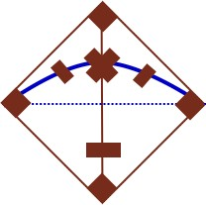
- 黏貼兩翼：以兩張重疊的方式，黏貼於主體的兩側且與主體約呈10度角。
- 黏貼尾翼：以兩張重疊的方式，黏貼於主體的正下方。
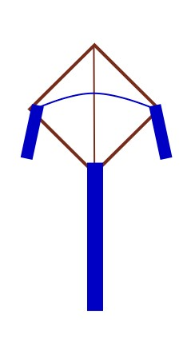

E提線的綁法：
以筆尖在兩骨架交會處及底部上方約1/5處，穿兩個洞。

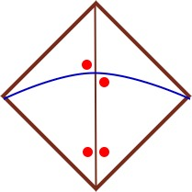

取約與主體一樣長的線，兩頭分別綁在上部與下部。
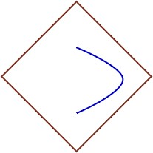
最後，抓著提線的部分，以抓取不同位置在空中甩動，看哪個位置，可使風箏平穩的飛行，再將線綁在此位置。
2風箏的飛行力學：
風箏飛行的動力來源在於風，而其抵抗飛行的力量及其本身的重量。因此，當風施於風箏的力＞風箏的重量，即可向上飛行。

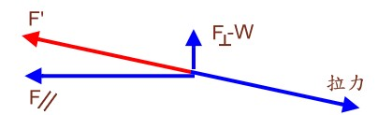
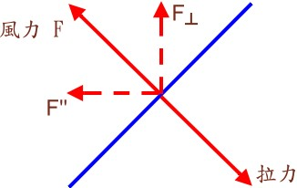

由圖可知，風的力量F可以平行四邊刑法分解成F和F//，其中F會抵抗W，剩餘的（F－W）即是上升的力，而F//則是讓風箏後退的力。
（F－W）和F//的合力方向即是風箏飛行的方向，而風箏則是靠拉力在固定的，此時
F’＝拉力。
若要讓風箏飛的高一些、遠一些，則可以放線，此時拉力變小，則風箏會往F’的方向飛去。
3放風箏：
（1）場地的選擇：風箏的昇放除選擇適宜的風力外，尚須選擇宜的場地。選擇場地原則，最主要的是寬闊，其次是遠離高層建築物及高大的樹木。施放風箏也要注意安全性，譬如避免在高壓電線附近昇放，。最適宜的場地為大型運動場、海邊沙灘、郊外草原等，在屋頂平臺上施放也未嘗不可，但四周必須有欄杆等安全設置，否則失足跌落不堪設想。
（2）昇放技術
（A）起飛
起飛前先要弄清風的方向，附近如有炊煙或旗幟視其飄浮方向即可知悉，否則隨地拾起細土或枯草屑向空中拋出，亦可測出風正確方向，然而在高大建築物附近所測風向不準。在整個昇放風箏過程中，起飛比較艱難，有時高空的風力非常適合施放風箏形態，而低空風力較弱，此時必須使技巧飛昇。(須以逆風方式昇放風箏)
1.等待合宜時機──在較弱二級風的天氣施放小型風箏，或在三級風力時昇放較大型風箏，皆會遭遇起飛困難的情況，所必須把握合適的時機，等待有一陣風吹來時趕緊昇放，如果風力不夠強則必須耐心等候，否則有時難免遭受挫敗。
2.跑步與放線──對風箏昇放有經驗的人，除巨大巨長的風箏以外，無論任何形態，都可不必請人幫忙而自行昇放，經驗稍欠者，最好有一人幫忙高舉風箏，並且拖長風箏線十公尺至二三十公尺之間，等待陣風一至，迅速招舉箏伙伴將風箏鬆開（不必向上擲出），施放者邊跑看風箏起飛情形加控制，有很多人不管不顧悶頭向前奔跑最為不智，因有時風箏猛起時最易傾斜跌落，尤其是軟面多及長尾巴的風箏必須徐徐奔跑，使風箏慢慢昇起。風箏稍昇起後，如果場地寬敞，可邊跑邊放線，直至風箏昇起相當高度而無下墜趨向，起飛過程方告成功。但在風力強勁情況下，施放者無須在開始時奔跑數步風箏便可扶搖直上。
3.把握放線機宜──有時在風力弱的天氣中施放風箏，在起飛時已奔跑至場盡端或餘地不多的情況下，當風力不繼必須頻頻快速用力向後撤線，給予人的加風，如感覺風箏線稍重即刻把握時機放線，如感覺減輕則應停止放線，如風箏有下降的趨勢，有時尚須迅速收回一部分風箏線，直至風箏能在天空托住不墜，起飛工作方算圓滿達成。
（二）操縱
如果風箏結構好，受力和風力平衡時，風箏在空中紋絲不動穩如泰山，此時把風箏線繫在樹幹上或不動的沉重物體上可任其自由飄浮，然而在風向及風力不穩定情況下則必須隨機操縱。
1.風力突然變化──當風力突然轉強風箏搖擺而傾斜度過大時，將有翻轉栽落的危險，此時有兩種控制方法，其一是迅速放線，其二是迅速向前奔跑數步，均可緩和其情勢。但有時風力突然停頓風箏向下墜落，卻應該用相反的方式處理，即刻向後迅速奔跑，如果後退無，則可用迅速收線的方法處理。
2.場地的運用──風力弱施放風箏或起飛困難的時候，應該儘量節省場地，能不後退則不退，以便在必要時向後奔跑。反之，風力強勁施放風箏又必須儘量退至最後端，以便有需要時向前奔跑，同時在場地寬闊的情況下，如果風箏不慎栽落將不致掛在樹梢。
3.不良氣象──有時低空氣流極端不穩，渦流漩力過大，則風箏起飛後盡向一邊傾斜；有時風向突然變化無常風箏東搖西晃，此種氣候最好停止昇放，因為這並不是風箏本身的問題。
（三）收回風箏
收回風箏比較容易，只要避免收線過急即可，因為當收線時，風箏線與地面所呈角度愈來愈大，收線過急風箏則有向前俯衝跌落之危險。其次在收線時要儘量退至距離高有樹木遠的地方，以免風箏降下
掛在樹梢尖端。

附件（二）
8-3-3-7 認識並設計基本的造形
8-4-6-7 執行製作過程中及完成後的機能測試與調整。
2-3-5-3 瞭解力的大小可由形變或運動狀態改變的程度來度量
6-1-2-2-7 學習安排工作步驟
6-1-1-2-1 培養將自己的構想動手實作出來，以成品表現的習慣

